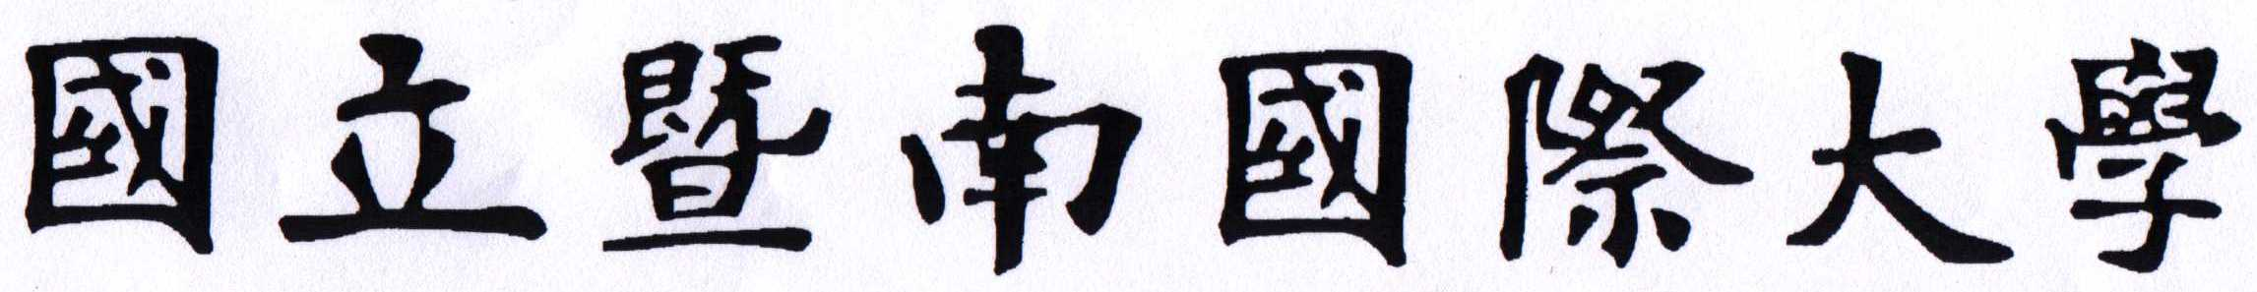
102學年度碩、博士班甄試招生資訊
★本校訂有碩士班優秀學生獎勵辦法，凡符合獎勵規定者，最高可免收2年全額「學雜費基數」及「學分費」，歡迎同學踴躍報考。(詳情請逕上網http://www.doc.ncnu.edu.tw/admission/下載「國立暨南國際大學碩士班優秀學生獎勵辦法」參閱。)

報名繳費：101年9月18日上午9時至10月8日下午3時止（請先至網路申請繳費帳號，完成繳費後始得上網報名）。
甄試日期：於101年11月2日至11月11日期間辦理(依各系所規定)
招生簡章：自即日起開放免費下載電子簡章；9月4日起發售紙本簡章；
簡章下載網址：http:// www.doc.ncnu.edu.tw/admission/
招生專線：TEL.049-6008072
碩士班
系所組別 |  | 一般生名額 | 在職生名額 | 系所組別 |  | 一般生名額 |  | 在職生名額
中國語文學系碩士班 |  | 5 | - | 經濟學系碩士班 |  | 8 |  | 1
社會政策與社會工作學系碩士班 |  | 7 | 7 | 資訊管理學系碩士班 |  | 25 |  | -
外國語文學系碩士班 | 文學與翻譯組 | 3 | - | 財務金融學系碩士班 |  | 9 |  | -
外國語文學系碩士班 | 語言學組 | 2 | - | 休閒學與觀光管理學系碩士班 |  | 2 |  | -
歷史學系碩士班 |  | 4 | - | 資訊工程學系碩士班 |  | 36 |  | -
公共行政與政策學系碩士班 |  | 5 | - | 電機工程學系碩士班 | 電子組 | 16 |  | -
東南亞研究所碩士班 |  | 5 | - | 電機工程學系碩士班 | 系統組 | 16 |  | -
人類學研究所碩士班 |  | 3 | 2 | 電機工程學系通訊工程碩士班 |  | 10 |  | -
國際文教與比較教育學系碩士班 |  | 10 | 4 | 土木工程學系碩士班 | 大地、水利及防災組 | 3 |  | 1
教育政策與行政學系碩士班 |  | 5 | 10 | 土木工程學系碩士班 | 環工與運工組 | 3 |  | 1
成人與繼續教育研究所碩士班 |  | 5 | 7 | 土木工程學系碩士班 | 結構與應力組 | 5 |  | -
輔導與諮商研究所碩士班 |  | - | 4 | 應用化學系碩士班 |  | 15 |  | 1
課程教學與科技研究所碩士班 |  | 2 | 4 | 應用化學系生物醫學碩士班 |  | 4 |  | 1
國際企業學系碩士班 |  | 8 | - | 應用材料及光電工程學系碩士班 |  |  | 10 | -
博士班
系所組別 | 一般生名額 | 在職生名額 | 系所組別 |  | 一般生名額 | 在職生名額
中國語文學系博士班 | 3 | - | 電機工程學系博士班 | 電子組 | 1 | 1
社會政策與社會工作學系博士班 | 2 | - | 電機工程學系博士班 | 系統組 | 1 | 1
教育政策與行政學系博士班 | - | 4 | 電機工程學系通訊工程博士班 |  | 1 | -
新興產業策略與發展博士學位學程 | 1 | 1 | 土木工程學系博士班 |  | 2 | 1
資訊工程學系博士班 | 2 | 1

